Трехмерная структура комплекса звездообразования S254-258
М. С. Кирсанова¹ (+79150717866, kirsanova@inasan.ru), А. В. Моисеев², А. М. Татарников³, П. Э. Боли¹, Д. З. Вибе¹, Н. А. Масленникова³, А. А. Татарников³
¹Институт астрономии РАН, Москва, Россия
²САО РАН, Нижний Архыз, Россия ³ГАИШ МГУ, Москва, Россия
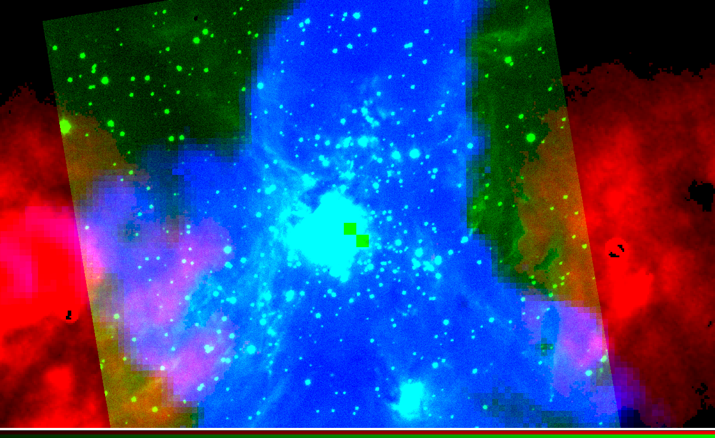
Пространство между звездами частично заполнено газопылевыми облаками, где рождаются звезды, в том числе массивные. Жесткое ультрафиолетовое излучение этих звезд ионизует облака, образуя т. н. области HII. На небе области HII видны как светлые туманности разнообразной формы. На данный момент хорошо изучена только Туманность Ориона. Но для понимания структуры межзвездной среды и влияния массивных звезд на нее важно изучать и другие подобные области. Нами исследована трехмерная структура областей HII в комплексе звездообразования, содержащем четыре молодых звезды ранних В-классов и массивные протозвезды. Изображения туманностей в оптических линиях излучения ионизованных металлов и рекомбинационных линий водорода позволили определить распределение поглощающей материи перед областями HII и положение фронтов ионизации. Изображения в инфракрасных линиях излучения молекул Н2 позволили обнаружить фронт диссоциации этих молекул. Привлекая архивные данные телескопа «Гершель», мы исследовали распределение вещества позади областей HII и на боковых стенках. Оказалось, что область HII S255 со всех сторон окружена неоднородной плотной оболочкой нейтрального вещества, а область HII S257 имеет лишь одну боковую плотную стенку и находится на краю облака, хотя в оптике обе они выглядят круглыми. Компактные области HII S256 и S258 глубоко погружены в плотные газопылевые облака. По структуре S255 напоминает сферический слой, полупустой внутри и плотный снаружи. Это указывает, что звезда в S255 может обладать мощным звездным ветром, который выдувает газ из ее ближайших окрестностей. Нейтральное вещество в комплексе звездообразования состоит из компактных плотных сгустков, погруженных в более разреженное газопылевое облако. Сквозь сгустки проникают ультрафиолетовые кванты и разрушают молекулы Н2 далеко от массивных звезд. Представленная работа демонстрирует возможности российских оптических и ИК-инструментов для диагностики физических условий и исследования структуры межзвездной среды.
Рисунок – Центральная часть комплекса звездообразования S254-258. Красный – линия Н-альфа (телескоп Цейсс-1000, БТА САО РАН), зеленый – линии возбужденных молекул Н2 (2.5-м телескоп КГО ГАИШ МГУ), синий – холодная пыль (архивные данные телескопа «Гершель»). Между областями HII находятся массивные протозвезды, которые ярко светят в ИК-диапазоне.
Публикации: Kirsanova, M. S. Moiseev, A. V., Boley, P. A. 3D structure of H II regions in the star-forming complex S254-S258 // MNRAS, 2023, 526, 5187.
Kirsanova, M. S., Tatarnikov, A. M., Boley, P. A., Wiebe, D. S., Maslennikova, N. A., Tatarnikov, A. A. Near Infrared View on the Photo-Dissociation Regions S 255, S 257, NGC 7538, and S 140 // Astrophysical Bulletin, 2023, 78, 372.
Тема плана НИР ИНАСАН «Рождение звезд и эволюция звездных населений в галактиках» (шифр – ВОСХОД, ЕГИСУ НИОКТР: FFWN-2021-0006), работы поддержаны фондом РНФ (21-12-00373).

